ArtiMinds Robotics präsentiert innovative Kabel-Handling-Anwendung im Application Park der Hannover Messe

ArtiMinds Robotics zeigt im Application Park der diesjährigen Hannover Messe (Halle 5, B28-11) eine roboterbasierte Automatisierungslösung zur sensorgestützten Montage von biegeschlaffen Kabeln und Leitungen in Steckergehäuse.
Karlsruhe, 11. März 2024 - Die ArtiMinds Robotics GmbH ist vom 22. bis 26. April Aussteller im Application Park der Hannover Messe. Mit dem Deutschen Robotik Verband als Partner möchten die Veranstalter der Hannover Messe dem Thema Robotik mit dem Application Park in Halle 5 eine noch größere Plattform bieten und robotergestützte Automatisierung erlebbar machen. Auf ihrem Stand B28-11 präsentiert ArtiMinds als führender Anbieter von Softwarelösungen und Engineering Leistungen für die sensorbasierte Roboter-Automatisierung eine innovative Kabel-Handling-Anwendung zur präzisen Kabelsatzmontage.
Die robotergestützte Lösung demonstriert das robuste Detektieren, Abgreifen und Fügen von frei hängenden, biegeschlaffen Teilen wie Leitungen und Kabeln. Der von ArtiMinds entwickelte Lösungsansatz für diese komplexe 2,5D-Anwendung basiert auf einer einzigartigen Kombination von Laserlinienscannern, 2D-Kameratechnik und Kraft-Momenten-Messung sowie eigens dafür neu entwickelten Schnittstellen und intelligenten Funktionsbausteinen in der ArtiMinds Robot Programming Suite (RPS).
Die Software verarbeitet in Echtzeit das Scan-Ergebnis und synchronisiert es mit der Roboterbewegung, um den exakten Abgreifpunkt zu ermitteln. Anschließend führt sie eine kraftgeregelte Fügeoperation durch, die einen präzisen und sicheren Steckvorgang der Kabelenden in das Steckergehäuse ermöglicht.
Die Demonstration verdeutlicht die vielseitigen Anwendungsmöglichkeiten der herstellerunabhängigen Programmiersoftware ArtiMinds RPS, die die einfache Erstellung hochadaptiver und anspruchsvoller Roboterprogramme ermöglicht. Da die Software nativen Robotercode erzeugt, können die Programme direkt auf der Standardsteuerung des eingesetzten Industrieroboters, ohne zusätzliche Hardware, ausgeführt werden.
"Wir haben uns dieses Jahr bewusst für eine Teilnahme im Application Park auf der Hannover Messe entschieden, um unsere Expertise im Bereich ‚Advanced Robotics‘ und insbesondere in der flexiblen Kabel- und Steckermontage zu unterstreichen", sagt Dr.-Ing. Sven Schmidt-Rohr, Geschäftsführer von ArtiMinds Robotics. "Die präsentierte Anwendung ist ein eindrückliches Beispiel für die Vielseitigkeit unserer Softwareprodukte und wie wir mit ihr komplexe Produktionsprozesse robotergestützt automatisieren und neue Einsatzbereich für Roboter ermöglichen können."

www.artiminds.com

Halle 5, Stand B28-11

Bildmaterial:

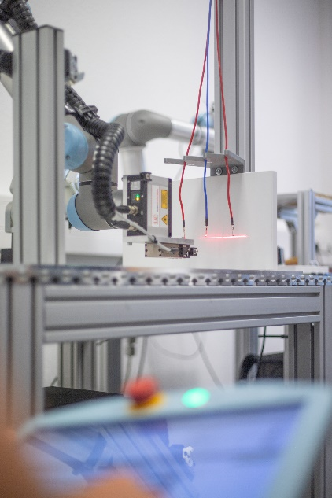
Bild 1: Um den exakten Abgreifpunkt zu ermitteln, verarbeitet ArtiMinds RPS die Scan-Ergebnisse in Echtzeit und synchronisiert es mit der Roboterbewegung; Quelle: ArtiMinds Robotics GmbH
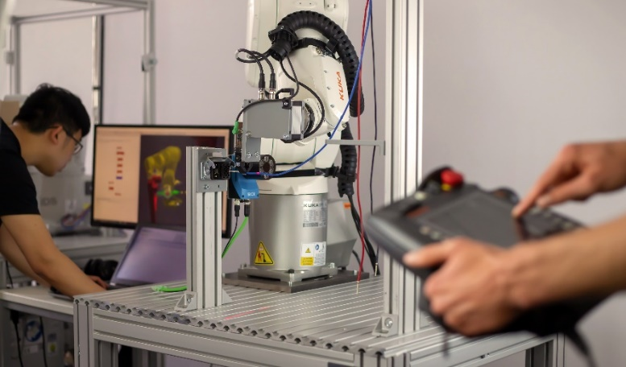
Bild 2: Die Programmiersoftware ArtiMinds RPS bietet vielseitige Anwendungsmöglichkeiten und erzeugt nativen Robotercode, der direkt auf der Standardsteuerung des Roboterherstellers läuft; Quelle: ArtiMinds Robotics GmbH

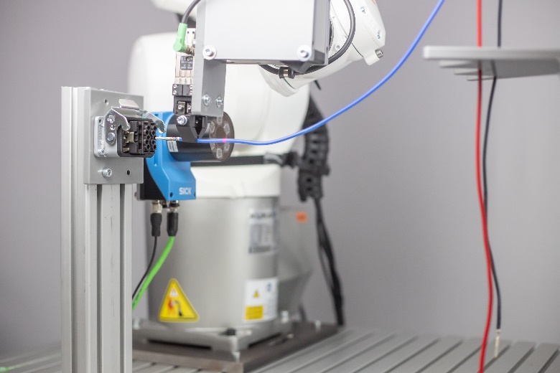
Bild 3: Dank intelligenter Funktionsbausteine und Kraftregelung kann der Roboter auch flexible Leitungen und Kabel robust und sicher in ein Steckergehäuse einstecken; Quelle: ArtiMinds Robotics GmbH
***
Hintergrundinformationen zu ArtiMinds Robotics:
Die ArtiMinds Robotics GmbH entwickelt Softwarelösungen zur Programmierung und Steuerung von Industrierobotern und bietet individuelle Engineering-Dienstleistungen für anspruchsvolle Automatisierungsaufgaben an. Die Vision des Technologieunternehmens: Softwarelösungen zu entwickeln, die das Programmieren und Bedienen von Industrierobotern vereinfachen und eine kosteneffiziente Integration und Instandhaltung sowie flexible Automatisierung ermöglichen. Um Anwender bestmöglich zu unterstützen, versteht sich ArtiMinds als umfassender Service- und Lösungsanbieter, der gemeinsam mit den Kunden komplexe Roboterprojekte mit Einsatz von SPS, Sensoren und elektrischen Greifern umsetzt. ArtiMinds berät den Anwender von der Planung, Programmierung, Simulation und Inbetriebnahme bis hin zur Wartung und Optimierung seiner Roboterapplikationen.
Mit einem Team von über 50 Mitarbeitern und rund 20 internationalen Vertriebspartnern betreut ArtiMinds Robotics Kunden aus unterschiedlichsten Branchen in über 20 Ländern.
Zu den Anwendern der ArtiMinds Softwarelösungen zählen international agierende Fertigungs- und Technologieunternehmen aus der Automotive-, Elektrotechnik- und Konsumgüterindustrie sowie Anlagen- und Maschinenbauer.
Die Softwarelösungen ArtiMinds RPS und ArtiMinds LAR sind mit einer Vielzahl von Roboterherstellern sowie den gängigsten Greifern, Kamerasystemen und Kraft-Momenten-Sensoren kompatibel und bilden damit die perfekte Basis für eine flexible Automatisierung. Die grafische, intuitive Benutzeroberfläche ersetzt das textuelle Programmieren und macht spezifische Programmierkenntnisse überflüssig. Per Drag and Drop wählt der Anwender die gewünschten Funktionen und Bewegungen aus vorgefertigten Templates aus und generiert sein Programm in der nativen Roboterprogrammiersprache. So können selbst komplexe sensor-adaptive Applikationen robust und effizient umgesetzt werden. Mit den durch die LAR automatisch erfassten und aufbereiteten Sensordaten erhält der Anwender essentielle Einblicke in seine Prozesse, um diese im weiteren Betrieb kontinuierlich zu optimieren. –
ArtiMinds wurde 2013 gegründet und hat sich seither als international anerkannter Anbieter von Lösungen für die robotergestützte Automatisierung etabliert.

Pressekontakt:
ArtiMinds Robotics GmbH
Albert-Nestler-Str. 11
76131 Karlsruhe, Germany

Silke Glasstetter
Head of Marketing
Tel. +49 721 509998 -21
E-Mail silke.glasstetter@artiminds.com
Web www.artiminds.com

